「令和７年度日医認定健康スポーツ医制度第２回再研修会」
Ｗｅｂ受講者用
受講確認／アンケート

本日は標記研修会にご参加いただきありがとうございました。
日医認定健康スポーツ医の先生方におかれましては、下記の各項目に必要事項をご記入いただき、本用紙を①、②のいずれかの方法で事務局へご提出ください。ご提出いただくことにより、開催後約１か月を目途に、ＭＡＭＩＳ上に受講実績を登録いたします（受講証明書の発行はございません）。
なお、日医認定健康スポーツ医以外の皆様におかれましては、よろしければ下記の「３．その他」について、ご回答いただけますと幸いです。
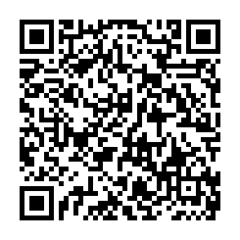

①本用紙に記入し、ＦＡＸ（092-411-6858）にて回答
②右記ＱＲコードよりＷｅｂにて回答

開催日時 | 令和８年３月17日（火）19：00～20：00
講師 | 料理研究家 山瀬 理恵子 氏
演題 | 25年にわたるトップアスリートの競技生活を支えた栄養・生活介入の実践例

１．受講者情報（※日医認定健康スポーツ医の方は必須）
１）氏名：（漢字） （カナ）

２）医籍登録番号（６桁）：

３）所属医師会（会員の場合のみ）：

２．講義要旨（※日医認定健康スポーツ医の方は必須）
本日の講演内容の要旨を簡単にご記入ください。

３．その他
本日の講演内容に関するご意見・ご感想がありましたらご記入ください。

